Битрикс24 + чаты. Как подключить автоответы
Обновлено 22 сентября 2026 г.
Автоответы в Битрикс24 настраиваются просто. Вам понадобятся доступ администратора в Битрикс24 и подключённые в onlinePBX чаты: Telegram или WhatsApp.

Как перейти в настройки автоответов
Откройте стартовую страницу в Битрикс24, перейдите в Клиенты > Контакт-центр.
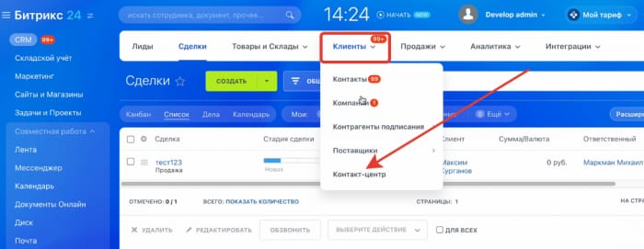
В открывшемся списке найдите виджет onlinePBX, нажмите на него и в контекстном меню выберите нужный подключённый номер. Справа откроется вкладка с параметрами, нажмите «Настроить».
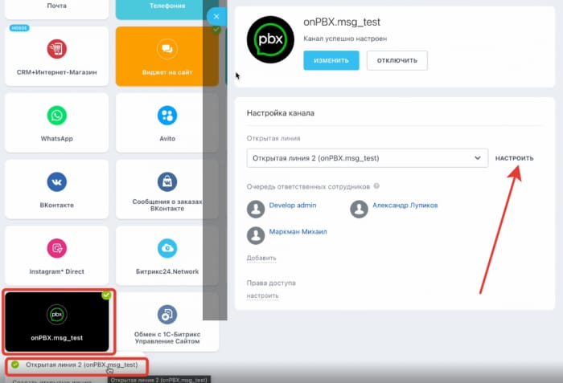

Настройка ответов в нерабочее время
В открытом ранее разделе выберите вкладку «Рабочее время». В этой вкладке нужно указать ваше рабочее время и сообщение, которое будет отправляться клиентам в нерабочее время и выходные. Далее включите чекбокс «Настройка рабочего времени Открытой линии», укажите часовой пояс и график работы: рабочее время и выходные дни. В пункте «Обработка обращения в рабочее время» выберите пункт «Отправить текст». Ниже напишите сообщение, которое будет отправляться клиентам в нерабочее время и нажмите «Сохранить».
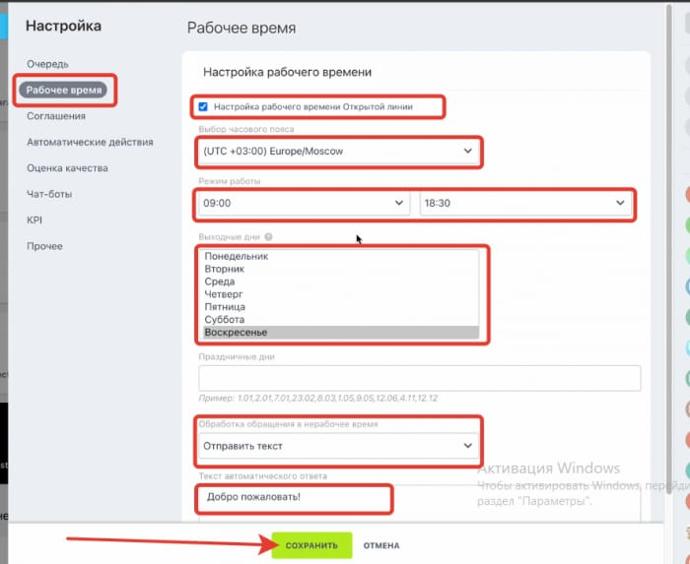
⁠Рабочее время настраивается одинаково на все дни, более гибкой настройки не предусмотрено.

Настройка ответов по другим параметрам
В открытом ранее разделе выберите вкладку «Автоматические действия». Здесь настройка гибкая, зависит от бизнес-процессов, поэтому обязательных пунктов немного:
- Включите чекбокс «Отправлять автоматически ответ на сообщение клиента»;
- Выберите вариант отправки сообщения — один раз при первом обращении или при каждой новой сессии;
- Напишите текст сообщения;
- Нажмите «Сохранить».
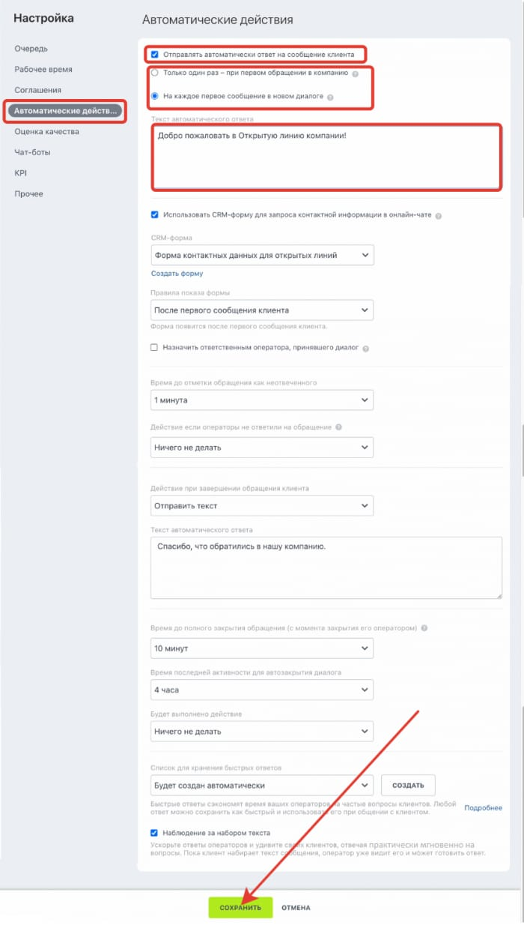
Остальные настройки позволяют указать, что делать, если никто из операторов за определённый промежуток времени не ответил, через какое время закрывать обращение и прочее.
Онлайн-версия: https://kb.onlinepbx.ru/a/bitriks24-chaty-kak-podklyuchit-avtootvety

